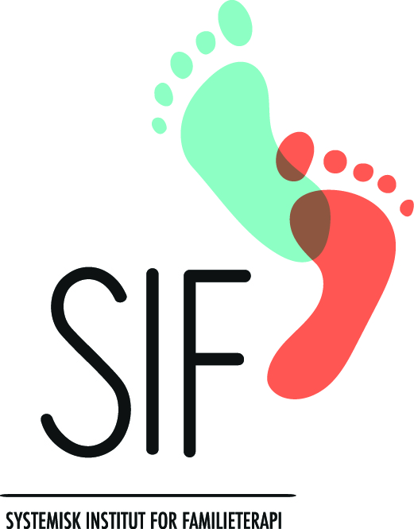

Uddannelsesplan første studieår – Grønland – Psykoterapeutuddannelsen

Modul 1

Indhold: Introduktionsmodul

Dette modul giver en introduktion til hele uddannelsesforløbet og har fokus på, at skabe et godt afsæt for holdet som gruppe.
Hver enkelt studerende formulerer faglige og personlige læringsmål.
Der arbejdes med gruppeproces og dynamik og dannes studiegrupper.
Vi kigger på de overordnede metateoretiske ideer og bevæger os ind i det systemiske og narrative univers. Samtidig vil vi på dette modul sætte fokus på det psykoterapeutiske landskab, som det har udviklet sig historisk i form af forskellige skoledannelser.

Vi skaber et overblik over hovedtraditionerne. Alt tyder på at psykoterapeuter i dag er langt dygtigere end de var for 50 år siden og at denne udvikling har forbavsende lidt at gøre med teoretiske retninger men langt mere handler om evnen til at skabe kontakt og tillid i relationen.

Vi lægger vægt på at skelne traditionerne fra hinanden og samtidig have et skærpet blik for det der går på tværs af modellerne, det der er fælles.

Vi vil tale i narrativ terapi i forhold til at tale om hvordan det er muligt at lytte til vanskeligheder og svære ting i livet som et udtryk for det der er vigtigt for mennesker.
Der vil være fokus på hvordan det er muligt at anvende positionskort 1 og 2 til at udfolde foretrukkent liv og historier og de studerende inviteres til at kigge på egne foretrukne og dominerende historier, via eksempler på egne livsfortællinger.

Modulet vil også indeholde en gennemgang af begrebet bevidning og dets teoretiske formål. Bevidning knytter an til den amerikanske antropolog Barbara Myerhoffs tanke om at med mindre vi eksisterer i andres øjne kan vi komme til at tvivle på vores eksistens. Vi vil drøfte de mange forskellige kontekster, hvor bevidning kan anvendes og videreudvikles med udgangspunkt i kursisternes egne arbejdskontekster.

Modul 2:
Indhold: Genforfattende samtaler & Bevidning

Der arbejdes med Michael Whites tanker om genforfatning og stilladsering. Det at en fortælling altid har 2 sider – En rækkefølge af begivenheder kædet sammen over tid og en indirekte vurdering af de begivenheder der fortælles om. Vi vil kigge på de landskaber som Michael White kaldte for ”handlingens” og ”identitetens landskab”. Vi vil have fokus på hvordan vi i terapeutiske samtaler skal stille spørgsmål til begge landskaber for at give mulighed for at den vi taler med kan få fat i viden om sig selv og sine færdigheder.

På modulet introducerer vi begrebet ”stilladsering” - hvordan det er muligt at skabe et støttende ”stillads” i en narrativ samtale – blandt andet via spørgsmål til handlingens og identitetens landskab.

Begrebet foldes ud med afsæt i Lev Vygotskys ide: ”Zonen for nærmeste udvikling” og hans vigtige pointe om, at læring/ udvikling er en social proces, som lykkes allerbedst, når omsorgsfulde relationer understøtter det for os.

Vi tematiserer hvordan det muligt at arbejde med dobbeltlytning i terapeutiske samtaler, at lytte til problemhistorien samtidig med at vi lytter efter de undtagelser og ”sprækker” som enhver fortælling rummer.

Dette modul rummer også egenterapi med narrativt afsæt. De studerende går i egenterapi hos instituttets uddannelsesledere. Egenterapien foregår i basisgrupper og forskellige bevidningsmetoder kobles på terapierne.

Terapierne efterfølges af refleksion over teori og metode med udgangspunkt i praksis.

Modul 3

Indhold: Udvikling, selvregulering og mentalisering

Modulet tager udgangspunkt i en udviklingspsykologisk tænkning, og kommer omkring begreber som selvregulering, tilknytning, tidlig samspil, de neuroaffektive kompasser og mentalisering. Modulet søger at integrere en kropslig opmærksomhed som bindeled mellem udviklingspsykologien og kursisternes gryende terapeutidentitet.

Modulet er som teorimodul oplægsbaseret, men der vil blive afsat god tid til øvelser, refleksion og diskussion, deltagernes egne arbejdserfaringer og arbejdet med caseformulering.

Modul 4

Indhold: 1. års eksamen og genmedlemsgørelse.

På dette modul genbesøger vi indholdet på første år og træner metoderne i praksis. Modulet indeholder en mundtlig teoretisk prøve i første års pensum basseret på gruppearbejde. Der evalueres på egen læring og reflekteres over de opstillede læringsmål for første år.

Vi sætter fokus på hvordan man kan arbejde narrativt med sorg og tab. Det narrative byder på en helt særlig tanke, nemlig at tab af en betydningsfuld anden ikke er noget man ”bare skal komme over” - men at man i stedet bestræber sig på, at tage det værdifulde fra relationen med sig videre i livet.

Der arbejdes ind i Barbara Meyerhoffs ideer om vidner og livsklubber og hvordan vi gennem at genoplive fortællinger om betydningsfulde andre, kan tykne både vores værdier og foretrukne fortællinger - det som narrativ terapi kalder det gen-medlemsgørende…. Der arbejdes bevidst på at integrere den genmedlemsgørende samtale i det ”narrative katalog” som de studerende allerede har tilegnet sig.

